Refrigerador Icberg1.0
Este refrigerador en base celda peltier tiene el objetivo de mantener bajas temperaturas para reacciones químicas, por ejemplo para la medición de iodo.

Conexiones DS18B20 con arduino UNO
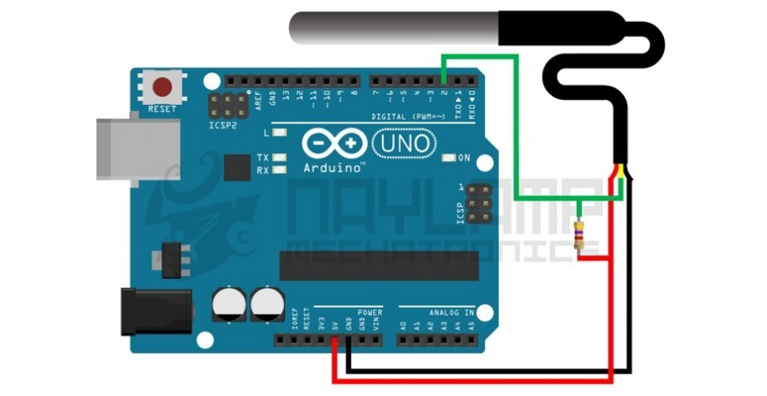
Notar que es necesario poner una resistencia Pull-Up de 4.7K, y pueden usar un protoboard para facilitar la conexión.

Sensor de temperatura DS18B20
https://naylampmechatronics.com/blog/46_tutorial-sensor-digital-de-temperatura-ds18b20.html

El DS18B20 es un sensor digital de temperatura que utiliza el protocolo 1-Wire para comunicarse, este protocolo necesita solo un pin de datos para comunicarse y permite conectar más de un sensor en el mismo bus.
El sensor DS18B20 es fabricado por Maxim Integrated, el encapsulado de fabrica es tipo TO-92 similar al empleado en transistores pequeños. La presentación comercial más utilizada por conveniencia y robustez es la del sensor dentro de un tubo de acero inoxidable resistente al agua, con el que trabajemos este tutorial.
Con este sensor podemos medir temperatura desde los -55°C hasta los 125°C y con una resolución programable desde 9 bits hasta 12 bits

Para poder trabajar el DS18B20 en Arduino necesitamos dos librerías:
- Librería OneWire, descarga: https://github.com/PaulStoffregen/OneWire

En esta librería está implementado todo el protocolo del bus 1-wire. Y puede usarse tanto para el DS18B20 como para otros dispositivos 1-wire, para mayor información sobre la librería: http://www.pjrc.com/teensy/td_libs_OneWire.html
-Librería DallasTemperature, descarga: https://github.com/milesburton/Arduino-Temperature-Control-Library
En esta librería están implementadas las funciones necesarias para poder realizar las lecturas o configuraciones del DS18B20, para mayor información de la librería revisar: http://www.milesburton.com/Dallas_Temperature_Control_Library

sketch sugerido por la pagina
Después de instalar las librerías y realizar la conexión anterior podemos realizar las lecturas de temperatura, para eso usamos el siguiente sketch:

#include<OneWire.h>
#include<DallasTemperature.h>
OneWire ourWire(2); //Se establece el pin 2 como bus OneWire
DallasTemperature sensors(&ourWire);//Se declara una variable u objeto para nuestro sensor

void setup() {
delay(1000);
Serial.begin(115200);
sensors.begin(); //Se inicia el sensor
}
void loop() {
sensors.requestTemperatures(); //Se envía el comando para leer la temperatura
float temp= sensors.getTempCByIndex(0); //Se obtiene la temperatura en ºC

Serial.print("Temperatura= ");
Serial.print(temp);
Serial.println("°C");
delay(100);
}

Conectando varios sensores de temperatura:

Tenemos dos opciones o métodos que podemos usar cuando necesitamos leer más de un sensor de temperatura.

El primer método es manejando cada sensor con un pin diferente del Arduino. De esta forma sí tenemos 3 sensores, necesitaremos usar 3 pines digitales del Arduino.

Otra forma es usar el mismo pin para todos los sensores, en otras palabras todos los sensores se conectan al mismo bus 1-Wire, y como cualquier bus, cada elemento o dispositivo posee una identificación o dirección. En el caso del DS18B20 necesitamos averiguar su dirección que es única y viene establecida de fábrica.

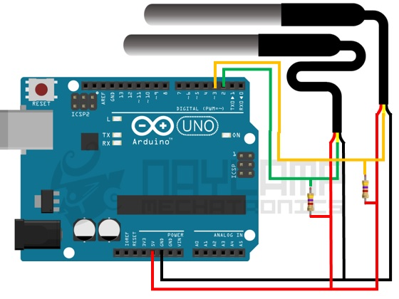

Cada sensor trabaja con un pin diferente y necesita su propia resistencia Pull-Up de 4.7K.
El código para realizar las lecturas es el siguiente:
#include <OneWire.h>
#include <DallasTemperature.h>

OneWire ourWire1(2); //Se establece el pin 2 como bus OneWire
OneWire ourWire2(3); //Se establece el pin 3 como bus OneWire

DallasTemperature sensors1(&ourWire1); //Se declara una variable u objeto para nuestro sensor1
DallasTemperature sensors2(&ourWire2); //Se declara una variable u objeto para nuestro sensor2

void setup() {
delay(1000);
Serial.begin(9600);
sensors1.begin(); //Se inicia el sensor 1
sensors2.begin(); //Se inicia el sensor 2
}

void loop() {
sensors1.requestTemperatures(); //Se envía el comando para leer la temperatura
float temp1= sensors1.getTempCByIndex(0); //Se obtiene la temperatura en ºC del sensor 1

sensors2.requestTemperatures(); //Se envía el comando para leer la temperatura
float temp2= sensors2.getTempCByIndex(0); //Se obtiene la temperatura en ºC del sensor 2

Serial.print("Temperatura 1 = ");
Serial.print(temp1);
Serial.print(" C");
Serial.print(" Temperatura 2 = ");
Serial.print(temp2);
Serial.println(" C");
delay(100);
}

Activacion Relay
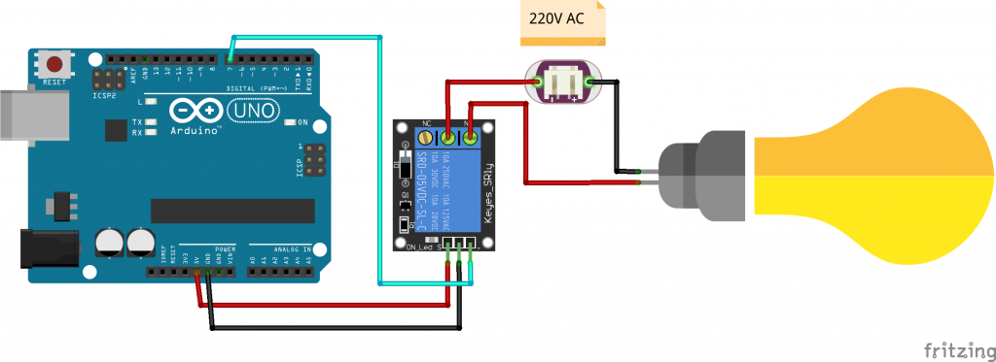
La conexión con Arduino son 3 pines, 5v, GND y un pin digital, en el ejemplo el 7.
Por el otro lado tenemos la conexión a 220v como un interruptor estandar.
Dependiendo de como conectemos el relé estará, normalmente abierto o normalmente cerrado, y la señal Arduíno cambiará dicho estado.
Sketch arduino
const int pinRELE = 7;

void setup() {
pinMode(pinRELE, OUTPUT);
}

void loop() {
digitalWrite(pinRELE, HIGH);
delay(5000);
digitalWrite(pinRELE, LOW);
delay(5000);
}

